Modificaciones en la VM
- Configuración del entorno

- VM agregada, se configura la red en NAT para que Debian tenga acceso a internet.
1.2)
- Se modifica la contraseña de root, ahora es palermo
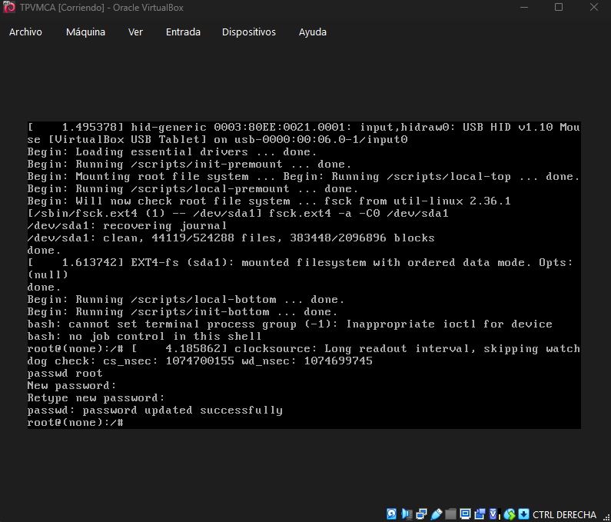
- Se verifica el login con éxito.
1.3)
- Se modificó el hostname a TPServer
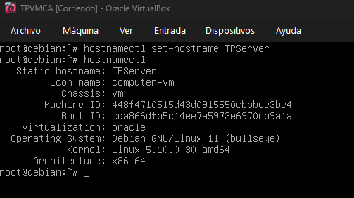

- Servicios
  - Actualizar SO
- Se modifica el archivo /etc/apt/sources.list apuntando a los repositorios de Debian 12 – BookWorm y se ejecuta apt update
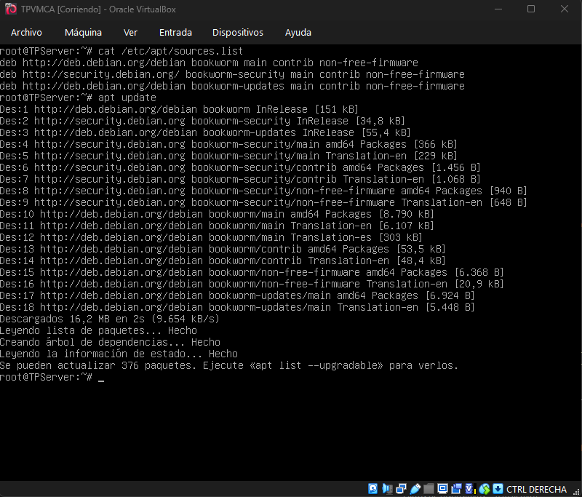
- Se ejecuta apt full-upgrade y se actualiza correctamente.
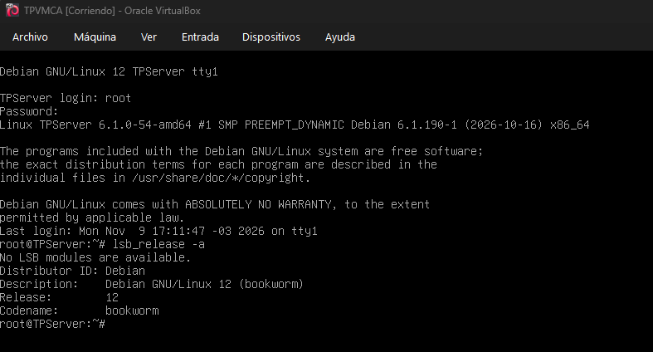
  - SSH
- Se instala el servidor con el comando apt-get install openssh-server
- Se permite el login al usuario root
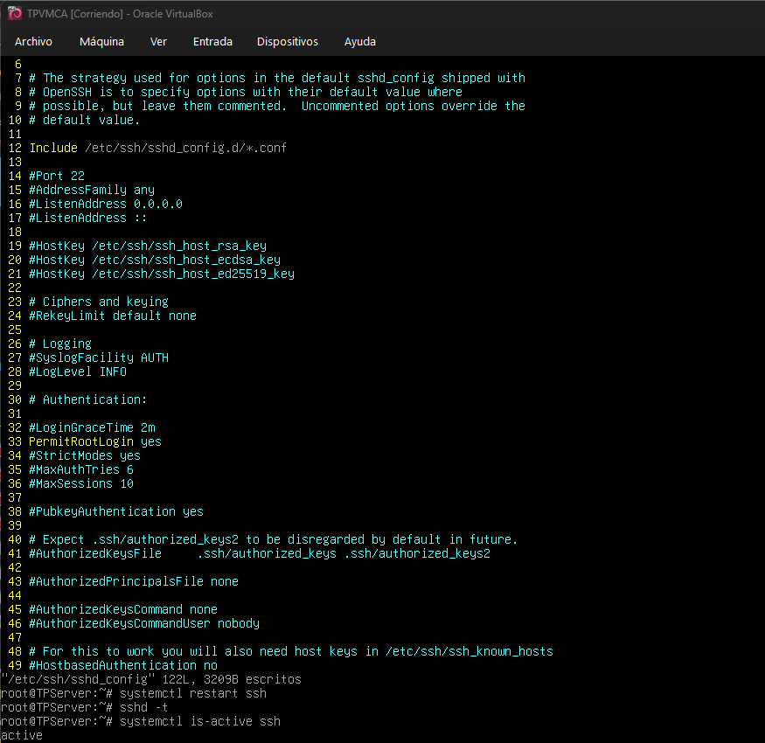
- Coloqué la clave pública en /root/.ssh/authorized_keys con el comando install -m 600 /root/Material_Adicional_TPVMCA/clave_publica.pub /root/.ssh/authorized_keys
- Restringí la clave privada de Windows para que solo ARIEL\gador pueda leerla, ya que al intentar la conexión me rechazaba.
- Probé la conexión desde Windows y funciona correctamente con las claves pública/privada
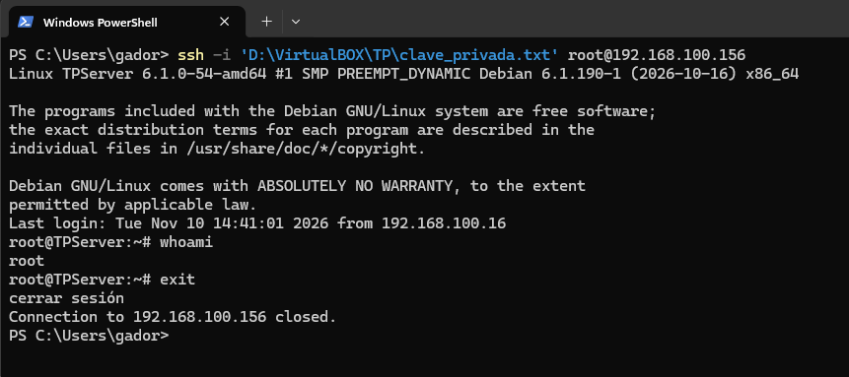

  - Web
- Instalé Apache y PHP 8.2.35 con el módulo PHP para Apache con el comando apt install apache2 php libapache2-mod-php
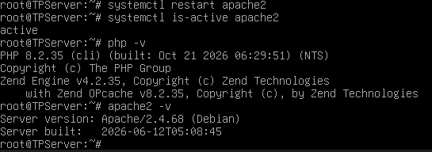
- Copié el PHP y el logo al directorio que Apache publica, asigné su propiedad al usuario del servicio y dejé permisos de lectura para que pueda servirlos con el comando install -o www-data -g www-data -m 644 /root/Material_Adicional_TPVMCA/index.php /var/www/html/index.php (ídem para logo.png).

  - Base de datos
- Se instala la base de datos con el comando apt install mariadb-server
- Se instala el conector para que PHP se comunique con la base con el comando apt install php-mysql

Se valida el correcto funcionamiento de la Web:
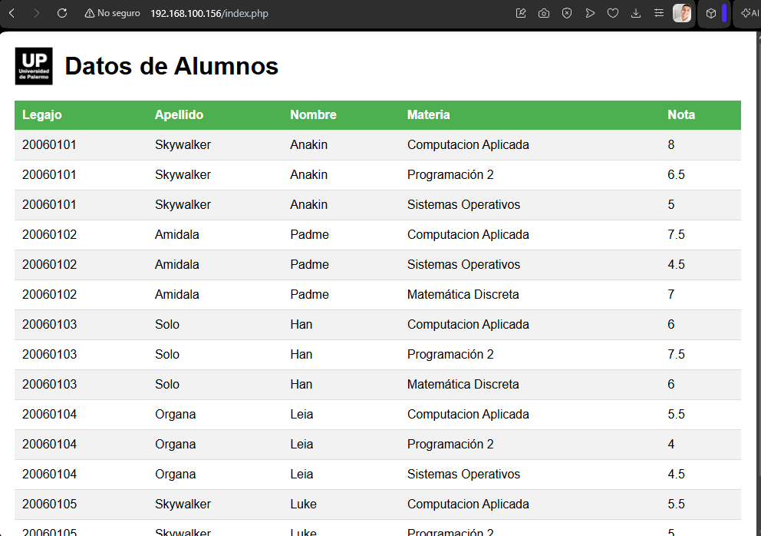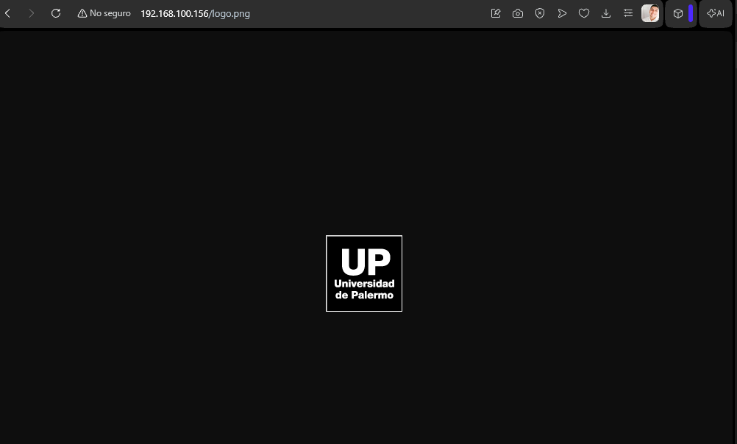
3) Configuración de red
- Conecté la Vm en modo puente y configuré enp0s3 en /etc/network/interfaces con IP 192.168.100.156, máscara 255.255.255.0 y gateway 192.168.100.1.
- Comprobé la salida de red con ping 8.8.8.8 y la resolución DNS. Después del reinicio, la IP estática se mantuvo.
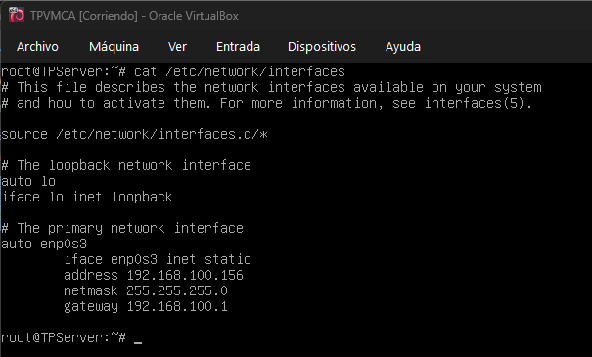
4) Almacenamiento
- Se agregó un nuevo disco de 10 GB a la VM
- Se definieron las dos particiones primarias en el disco /dev/sdc según lo indicado 3GB y 6GB, tipo 83.
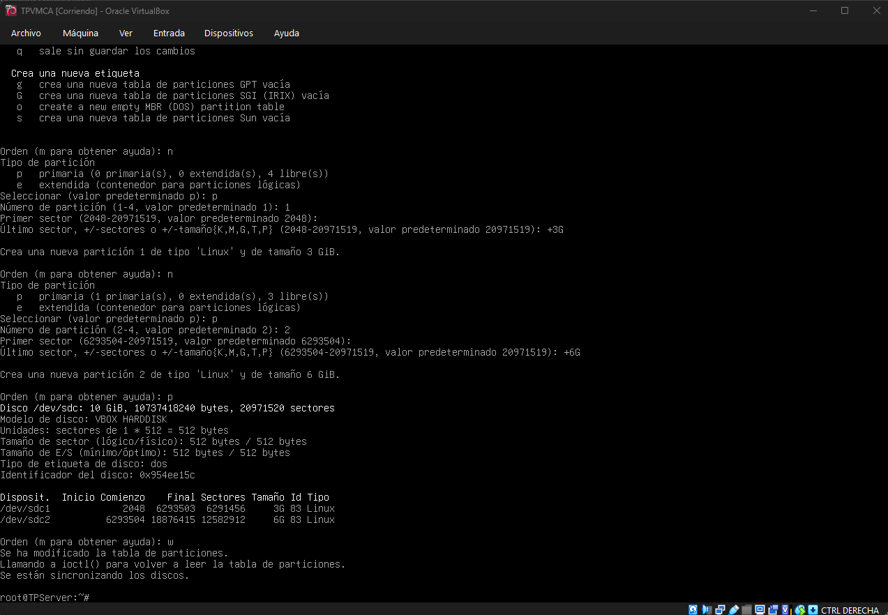
- Se les dio formato ext4 a las particiones ya creadas.
- Se montó /dev/sdc1 en /www_dir y /dev/sdc2 en /backup_dir
- Se configuró en /etc/fstab los montajes automáticos de /www_dir y /backup_dir
- Se guardó el contenido de /proc/partitions en /opt/partición según lo indicado
- Copié los archivos index.php y logo.png a /www_dir. Cambié DocumentRoot en 000-default.conf y permití el acceso a la carpeta en apache2.conf
- Se comprobó que después del reinicio /www_dir y /backup_dir se montan automáticamente.
5) Script
- Se creo el directorio /opt/scripts , se generó el archivo backup_full.sh y se escribó el script dentro.
- Se da permiso de ejecución y se verifica que la sintaxis sea correcta.
- Luego se ejecuta el Script y se valida que el backup fue creado correctamente. También se validó que la opción -help funciona.
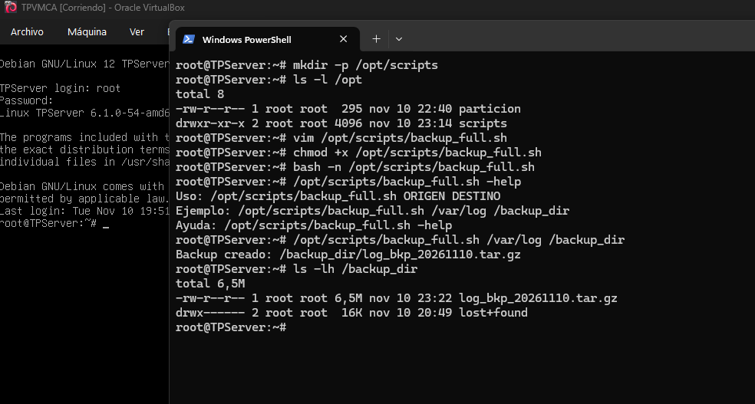
- Se procede a la programación del script con el comando crontab -e. Se agregan las siguiente líneas según lo indicado para la programación:
  - 0 0 * * * /opt/scripts/backup_full.sh /var/log /backup_dir
  - 0 23 * * 1,3,5 /opt/scripts/backup_full.sh /www_dir /backup_dir


